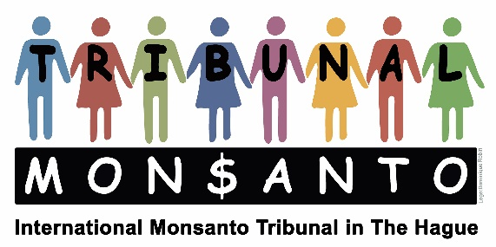

Stitching/Foundation Monsanto Tribunal(ANBI)
Marnixkade 111 H
NL-1015 ZL Amsterdam
Tel: ++31-6 28 45 17 62
www.monsanto-tribunal.org
stichting@monsanto-tribunal.org
Triodos Bank: NL48 TRIO 0390 9546 67

Begroting 2023

Inkomsten

Over van 2022 4.500.-
Giften Crowdfunding 4.000.-
----------
Totaal· 8.500, -

Kosten

Informatie en coördinatie en Nieuwsbrieven 5000.-
Boekhoudingskosten 500.-
Lopende Kosten 3000.-

Totaal· 8.500, -

Amsterdam, 15 januari 2023

René Lehnherr
Penningmeester

